Муниципальное бюджетное дошкольное образовательное учреждение детский сад «Космос» города Волгодонска
(МБДОУ д/с «Космос» г.Волгодонска)

КВН «Правила движения достойны уважения»

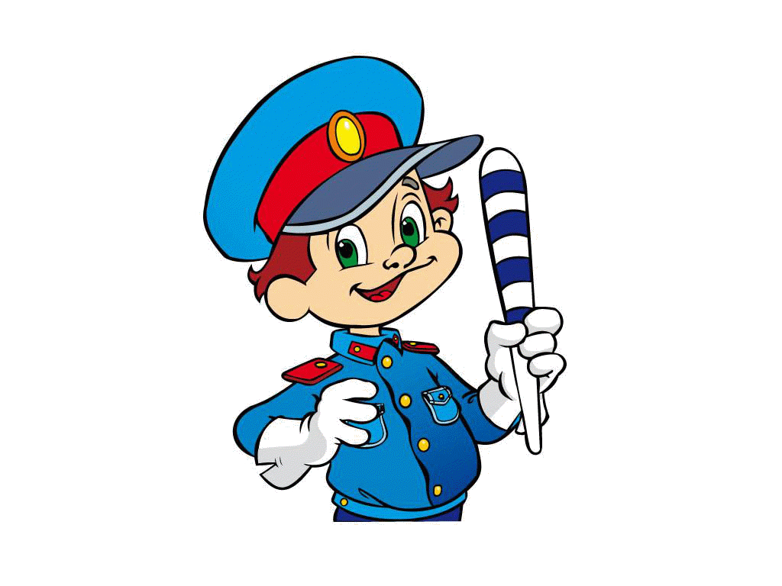

г. Волгодонск, 2015г

КВН «Правила движения достойны уважения» для детей старшего дошкольного возраста

Ведущий.
Всем! Всем! Всем!
Мы начинаем КВН, КВН, КВН!
Хотим решить мы сто проблем.
Правила движения
Знать все должны,
Без исключения!
- задание.
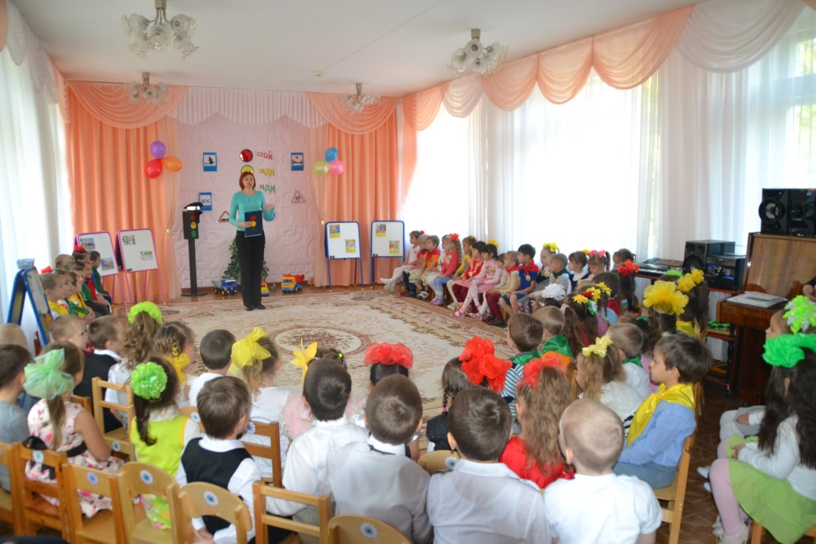
Представить команду, назвать свой девиз.
Команда «Светофор»:
Если свет зажегся красный,
Значит, двигаться опасно.
Желтый свет – предупрежденье,
Жди сигнала для движенья.
Свет зеленый говорит:
Проходите, путь открыт.

“Пешеход”
Пешеход! Пешеход! Помни ты про переход!
Подземный, наземный,
Похожий на зебру.
Знай, что только переход
От машин тебя спасет.

“Дорожные Знаки”
Мы – дорожные знаки -
Ограждаем проезжую часть
Полезное дело мы делаем:
Не даем пешеходам пропасть.

«Автомобили»
Мы перевозим различные грузы
Кирпич и железо, зерно и арбузы
За эту работу вы нас полюбили
Мы называемся – автомобили.
- задание. «Ромашка». Дети по очереди отрывают лепестки от бумажной ромашки. Ведущий читает вопрос, дети отвечают; если ребенок не справляется, помогает команда.
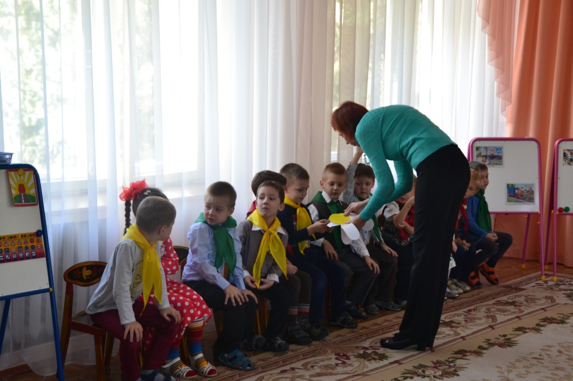
Вопросы:
- Что означают сигналы светофора?
- Что такое проезжая часть?
- Что такое «зебра»?
- По какой части улицы должны ходить пешеходы? (тротуар)
- Где ожидают пассажиры автобус? (остановка)
- Дом для автомобилей? (гараж)
- В каком месте нужно переходить дорогу? (на пешеходных переходах)
(Жюри выставляет оценки.)
- задание.
Приходит Светофор
- Наши улицы умеют разговаривать, а помогают им в этом дорожные знаки. Они указывают, запрещают, предупреждают. А вы знаете дорожные знаки?
Дорожные знаки помогают движению транспорта и пешеходов. Я буду загадывать загадки по очереди каждой команде, а вы должны будете отгадать, о каком дорожном знаке я говорю.
( загадывает загадки командам по очереди. Они должны отгадать, найти и показать знак на картинке.)
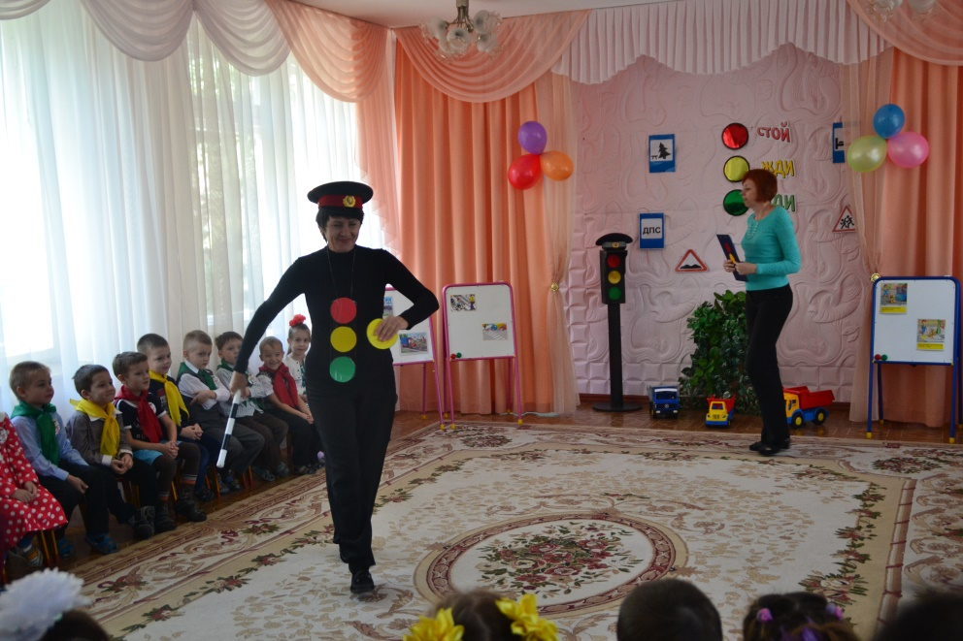
Загадки.
1 Здесь наземный переход,
Ходит целый день народ.
Ты, водитель, не грусти,
Пешехода пропусти! (пешеходный переход)

2 Здесь транспорт терпеливо ждут,
Приедет – все в него зайдут:
Автобус к нам подъедет ловко,
Ведь это место - … остановка.

3 Треугольный знак дорожный
Говорит нам: «Осторожно!»
В красном треугольнике
Бегут куда-то школьники:
Забыв все правила на свете,
Здесь могут появиться… дети.

4 Путь не близок, на беду,
Ты не взял с собой еду.
Вас спасет от голоданья
Знак дорожный... («Пункт питания»)

5 В дождь и в ясную погоду
Здесь не ходят пешеходы.
Говорит им знак одно:
"Вам ходить запрещено!" (Движение пешеходов запрещено):

6 Знак водителей стращает,
Въезд машинам запрещает!
Не пытайтесь сгоряча
Ехать мимо кирпича! ( Въезд запрещен )

7. Что мне делать?
Как мне быть?
Нужно срочно позвонить
Должны знать и ты, и он-
В этом месте …телефон

8. Я не мыл в дороге рук
Поел фрукты, овощи
Заболел и вижу пункт
Медицинской (помощи)

Стихи о дорожных знаках (подг №2)

Светофор:
А теперь отдохнем. Я буду показывать разные сигналы светофора, а вы должны выполнять следующее:
- красный - стоять на месте!
- желтый - хлопать в ладоши!
- зеленый - шагать на месте!
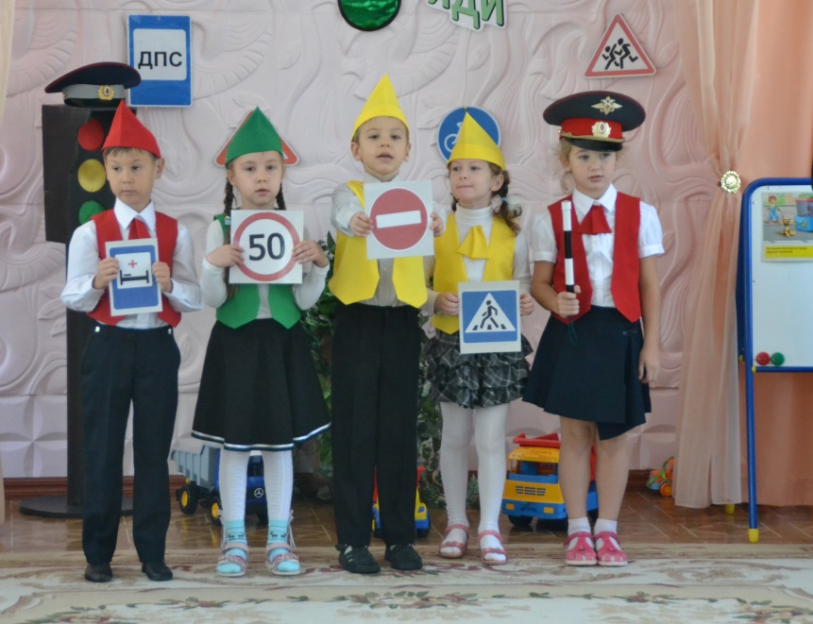
Ведущий: спасибо тебе светофор. Посмотри как наши команды справятся со следующим заданием (помогает жюри в оценке команд)
- задание. «Автомастерская».
Собери машину из разрезных картинок.
(Жюри выставляет оценки.) (светофор прощается и уходит)
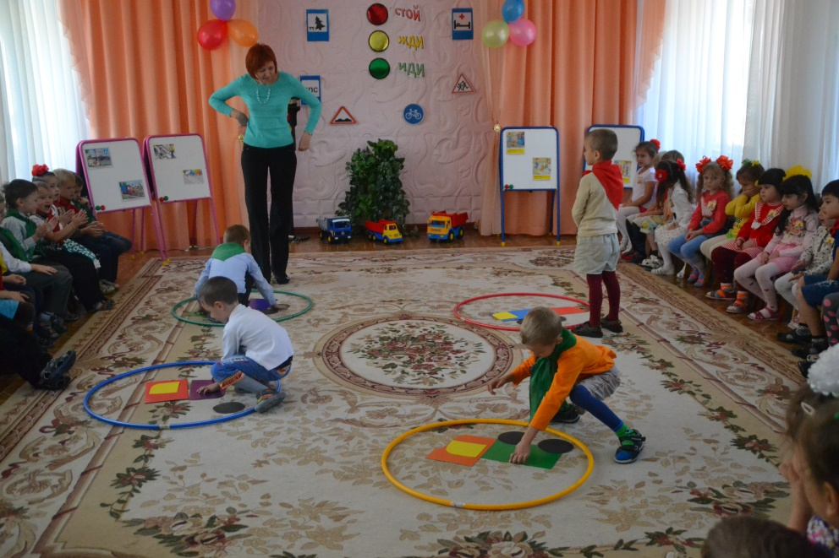
- задание.
«А ну-ка, отгадай!» Детям предлагается соединить отдельные детали, нарисованные справа, с той машиной, к которой они относятся.
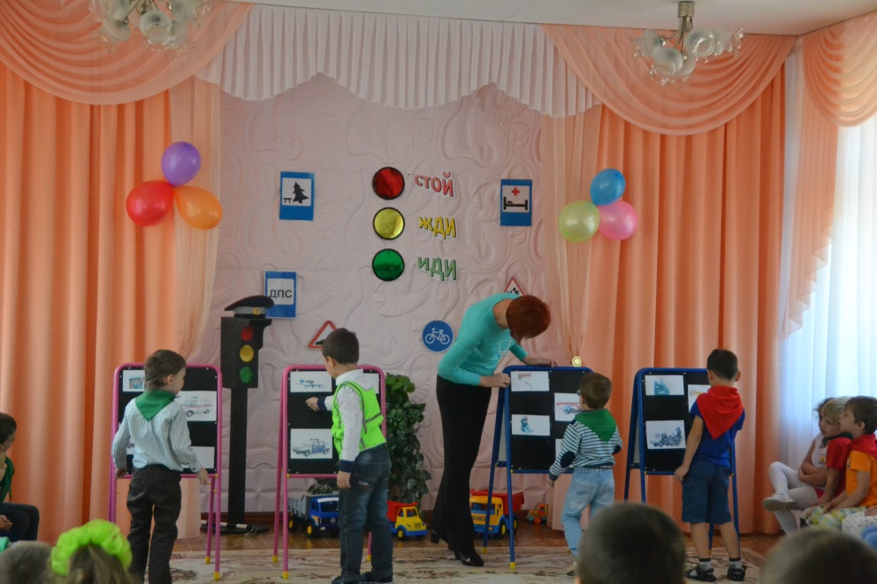
- задание.
«Мы идем через дорогу». Дети должны раскрасить кружок в красный цвет около тех людей, которые неправильно переходят дорогу, и в зеленый цвет — около тех людей, которые правильно переходят дорогу

Приходит Зебра
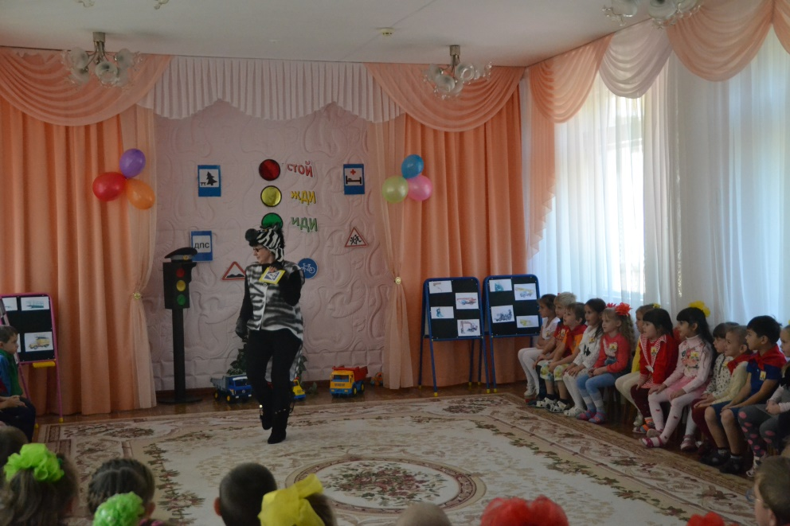
Зебра в Африке живет,
Полосата очень.
Воду пьет, траву жует,
Порезвиться хочет.
А на улице у нас,
Здесь у перекрестка,
Точно зебра в самый раз -
Переход в полоску.
Свет зеленый лучик шлет,
Он тебе как мама.
Взяв за ручку, проведет
По полоскам прямо.

- задание.
А теперь я вас проверю
И игру для вас затею.
Я задам сейчас вопросы —
Отвечать на них непросто.
Если вы поступаете согласно Правилам дорожного движения, то дружно отвечайте: «Это я, это я, это все мои друзья!» А если нет — молчите.
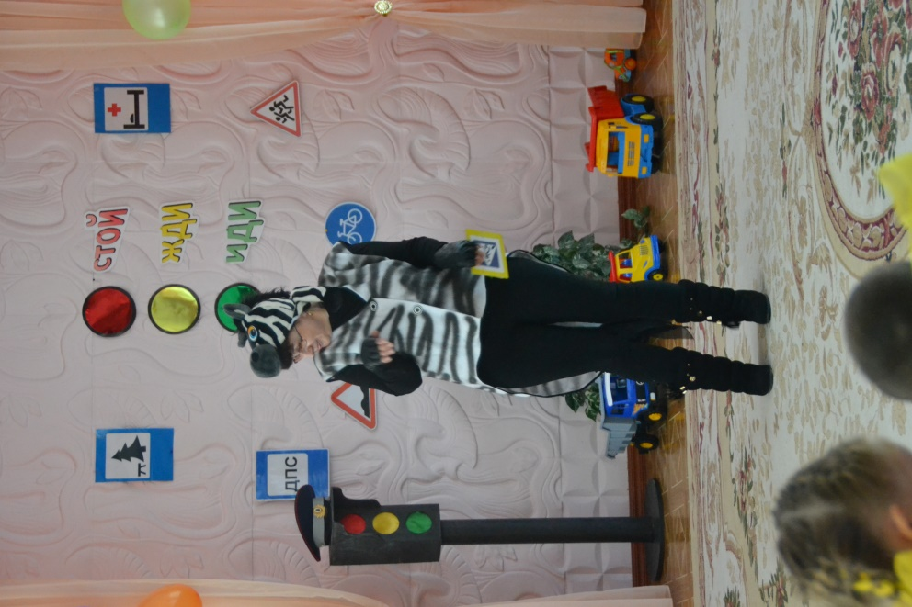
- Кто из вас идет вперед.
Только там, где переход?
- Кто летит вперед так скоро,
Что не видит светофора?
- Знает кто, что свет зеленый
Означает — путь открыт,
А что желтый свет всегда нам
О вниманье говорит?
- Знает кто, что красный свет —
Это значит - хода нет?
- Кто из вас, идя домой,
Держит путь по мостовой?
- Кто из вас в вагоне тесном
Уступил старушке место?

Смайлик (дарит подарки)
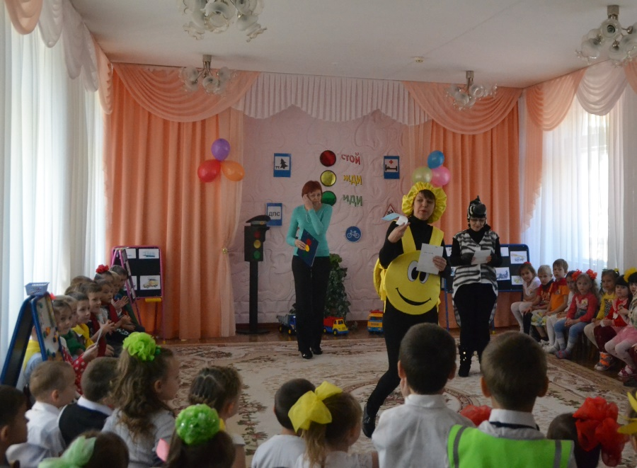
Стихи
Вы, ради безопасности людей
Работаете, не жалея жизни,
На службе непростой ГИБДД,
Во блага всех водителей Отчизны.

И в том, что есть порядок на дорогах
И безопасное движение в пути,
Заслуга ваша, потому что строго
Привыкли службу вы свою нести.

Бывает ваша служба неспокойной,
Но верим мы, ведь что бы ни случилось,
Вы справитесь с заданием достойно,
И сделаете все, что в ваших силах.
Здоровья вам, и пусть удача помогает
Нести свой долг в рядах ГИБДД,
Мы вас успехов и удачи пожелаем,
В нелегком и ответственном труде.

Выступление инспектора ГИБДД Елены Викторовны.
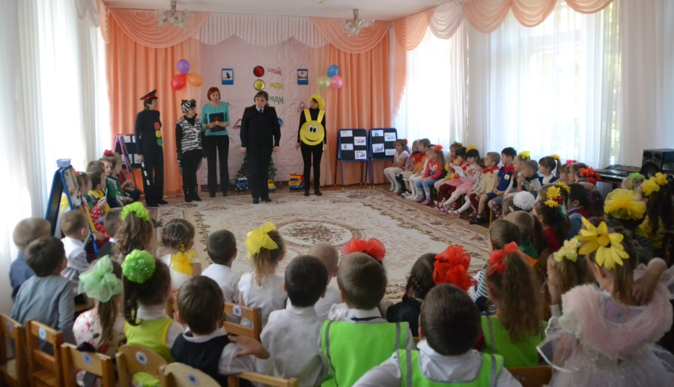
Автодискотека
Ведущий.
Вы думали и веселились,
И даже спорили порой.
Но очень подружились
За нашею игрой.
Игра игрой сменяется,
Кончается игра,
Но дружба не кончается.
Ура! Ура! Ура!
